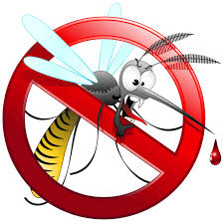

LOTTA ALLE ZANZARE 2021

L’amministrazione comunale di MONSUMMANO TERME, in collaborazione con l’azienda Nuova Saca Srl, ha iniziato un intenso programma di lotta alle zanzare che durerà sino alla fine dell’estate. Fra le varie azioni messe in atto c’è anche la distribuzione di compresse antilarvali alla cittadinanza per contrastare il prolificare del fastidioso insetto anche su suolo privato. Il tuo contributo quindi sarà molto importante per la buona riuscita del piano di lotta contro la zanzara che il Comune ha predisposto.
Per combattere questo fastidiosissimo insetto è indispensabile la collaborazione di tutti i cittadini: la zanzara infatti prolifera ovunque ci siano degli accumuli di acqua stagnate.

La confezione di prodotto larvicida che ti è stata consegnata servirà per effettuare i trattamenti per uccidere le larve di zanzara che si sviluppano nei ristagni d’acqua di pozzetti, griglie e scarichi dei pluviali presenti nel tuo giardino e nel tuo cortile prima della loro trasformazione in insetti adulti.

Segui attentamente le istruzioni d’uso che troverai nella confezione del prodotto e ricorda inoltre che:
- Il prodotto si scioglie da solo nell’acqua presente nel tombino, ma se non c’è acqua non occorre mettere la compressa nel tombino;
- Il prodotto non ha alcun effetto sugli individui adulti di zanzara quindi è inutile e dispendioso scioglierlo in acqua e darlo sulla vegetazione;
- Da giugno a fine settembre occorre eseguire con continuità i trattamenti larvicidi dei focolai non rimovibili, applicando il prodotto ogni 4 settimane.

